EL SEGMENTO INVERSOR ESPAÑOL EN EL SECTOR INMOBILIARIO
El perfil del inversor español es un hombre de 48 años y residente mayoritariamente en Cataluña, Madrid y Andalucía

- El perfil no inversor está formado en su mayoría por mujeres (57%) con una media de edad de 45 años
- Un 23% de los inversores españoles residen en Cataluña, un 16% en Madrid y un 15% en Andalucía
- Un 62% de los compradores inversores busca adquirir un inmueble que se encuentre en la misma localidad en la que residen, ya sea en el mismo barrio (25%) o en uno distinto (37%)
- Aquí se puede ver un vídeo con la valoración de la directora de Estudios de Fotocasa

Madrid, 27 de enero de 2023

El inversor o potencial inversor en vivienda no busca un lugar en el que vivir, ni siquiera una casa para pasar periodos vacacionales: su pretensión cuando accede al mercado es realizar una operación que le genere rentabilidad. Así, quienes invierten en vivienda tienen, de media, 48 años y en un 56% de los casos se trata de hombres. Estos datos contrastan con el perfil medio del comprador no inversor que actualmente tiene 45 años y en un 57% de los casos son mujeres. Este es uno de los principales datos del informe “El segmento inversor español en el mercado inmobiliario en 2022” publicado por el portal inmobiliario Fotocasa para conocer de primera mano cómo es el perfil del comprador español que adquiere una vivienda como inversión.

Y, ¿en qué lugar residen los inversores? Un 23% está en Cataluña, un 16% en Madrid y un 15% en Andalucía. Una distribución territorial que no tiene grandes diferencias respecto a quienes compran sin la pretensión de invertir: el 21% se encuentra en Cataluña, el 18% en Madrid y el 15% en Andalucía.

El nivel socioeconómico de ambos tipos de compradores tampoco presenta diferencias significativas. El de quienes compran como inversión es, en seis de cada diez casos, alto o medio alto. Entre las personas que compran como primera o segunda residencia son el 55%. En cuanto a los ingresos brutos mensuales de la unidad familiar, entre los compradores inversores la situación es algo mejor. Por ejemplo, solamente son un 20% los que tienen unos ingresos por debajo de 2.000€ mientras que, entre los que no planean destinar su compra a la inversión, hay un 26% que se ubica en esta franja de ingresos.

“La inversión en activos inmobiliarios se considera un valor refugio de cara las crisis y las épocas de incertidumbre como la actual. Tanto grandes como pequeños particulares apuestan ahora por la vivienda como un amparo para evitar que sus ahorros se devalúen y se han lanzado a este mercado al percibirlo como seguro, tras la evolución tan positiva desde el impacto de la Covid-19. Además, la rentabilidad ofrecida se sitúa en niveles máximos con un 6,9%, muy por encima de otros productos financieros. Los ahorradores ven en el ladrillo una gran oportunidad, segura y rentable a largo plazo, que también se revaloriza con el paso del tiempo”, comenta María Matos, directora de Estudios y Portavoz de Fotocasa.

En el extremo opuesto, el de los niveles de ingresos más elevados, sin embargo, hay mayor concentración de compradores inversores: el 26% de ellos supera los 3.501€. Una situación en la que solo están el 22% de los compradores no inversores. Otra diferencia significativa entre ambos grupos se da en la situación de convivencia. Entre los particulares que tienen el objetivo de invertir hay un 49% que vive con su pareja y sus hijos. Sin embargo, entre los que compran con otros fines solo hay un 38% en esta situación.

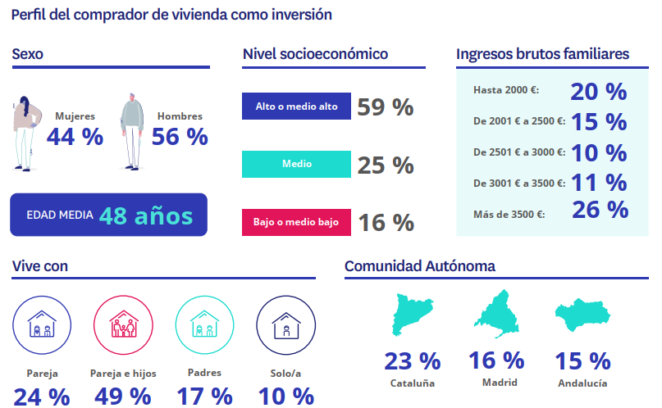

¿Dónde buscan y dónde acaban encontrando vivienda los inversores?

Cuando se trata de elegir un lugar para invertir, seis de cada diez inversores compran en la misma localidad en la que residen. Esta cifra se distribuye en un 25% que ha adquirido (o intentado hacerlo) un inmueble en el mismo barrio en que reside y un 37% que lo ha hecho en otro barrio de la misma localidad.

¿Y cuántos buscan fuera de su ciudad? El 36% de los particulares que invierten en el sector inmobiliario ha comprado o intentado comprar en localidades diferentes a aquella
en la que residen: un 20% en alguna localidad cercana dentro de su misma provincia; un 6% en una localidad cercana sin salir de la provincia; y un 10% en otra provincia

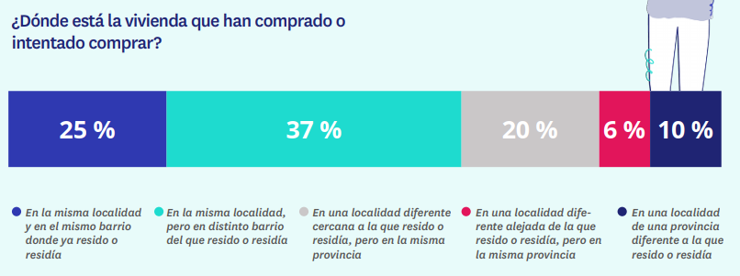

Sobre Fotocasa
Portal inmobiliario que cuenta con inmuebles de segunda mano, promociones de obra nueva y viviendas de alquiler. Cada mes genera un tráfico de 34 millones de visitas (75% a través de dispositivos móviles). Mensualmente elabora el índice inmobiliario Fotocasa, un informe de referencia sobre la evolución del precio medio de la vivienda en España, tanto en venta como en alquiler. Toda nuestra información la puedes encontrar en nuestra Sala de Prensa.
Fotocasa pertenece a Adevinta, una empresa 100% especializada en Marketplaces digitales y el único “pure player” del sector a nivel mundial. Más información sobre Fotocasa.
Sobre Adevinta Spain
Adevinta Spain es una compañía líder en marketplaces digitales y una de las principales empresas del sector tecnológico del país, con más de 18 millones de usuarios al mes en sus plataformas de los sectores inmobiliario (Fotocasa y habitaclia), empleo (InfoJobs), motor (coches.net y motos.net) y compraventa de artículos de segunda mano (Milanuncios).
Los negocios de Adevinta han evolucionado del papel al online a lo largo de más de 40 años de trayectoria en España, convirtiéndose en referentes de Internet. La sede de la compañía está en Barcelona y cuenta con una plantilla de 1.200 personas comprometidas con fomentar un cambio positivo en el mundo a través de tecnología innovadora, otorgando una nueva oportunidad a quienes la están buscando y dando a las cosas una segunda vida.
Adevinta tiene presencia mundial en 11 países. El conjunto de sus plataformas locales recibe un promedio de 3.000 millones de visitas cada mes.
Más información en adevinta.es

Departamento Comunicación Fotocasa
Anaïs López
comunicacion@fotocasa.es
620 66 29 26

Llorente y Cuenca
Ramon Torné
rtorne@llorenteycuenca.com
638 68 19 85

Fanny Merino
emerino@llorenteycuenca.com
663 35 69 75

Paula Iglesias
piglesias@llorenteycuenca.com
662 450 236

